Gra w szachy - narzędzie wszechstronnego rozwoju dziecka..
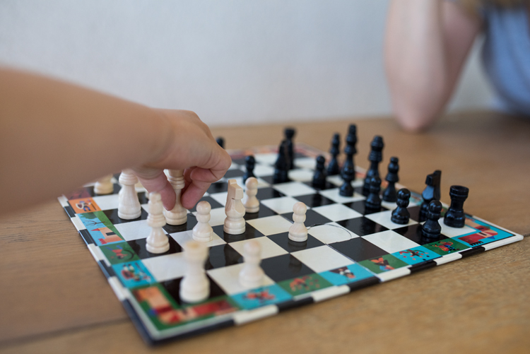
Nauka gry w szachy w młodszym wieku szkolnym wpływa wszechstronnie na rozwój uczniów. Dzieci uczące się grać w szachy dostrzegają w nich przede wszystkim rozrywkę, nie zdając sobie sprawy, że bawiąc się drewnianym wojskiem, uczą się i doskonalą swoje umysły.
Cel główny: Stymulowanie wszechstronnego rozwoju uczniów, a w szczególności ich funkcji poznawczych oraz logicznego myślenia poprzez naukę gry w szachy.
Cele szczegółowe: Rozwijanie myślenia poprzez stosowanie odpowiednich rozwiązań strategicznych oraz taktycznych. Ćwiczenie koncentracji w czasie rozwiązywania zadań szachowych. Wyzwalanie aktywności twórczej poprzez samodzielną kreację wydarzeń na szachownicy. Kształtowanie pozytywnych cech osobowości, właściwe reagowanie na sukcesy i porażki. Stosowanie się do zasad i reguł, sportowe zachowanie, zasady fair play.

